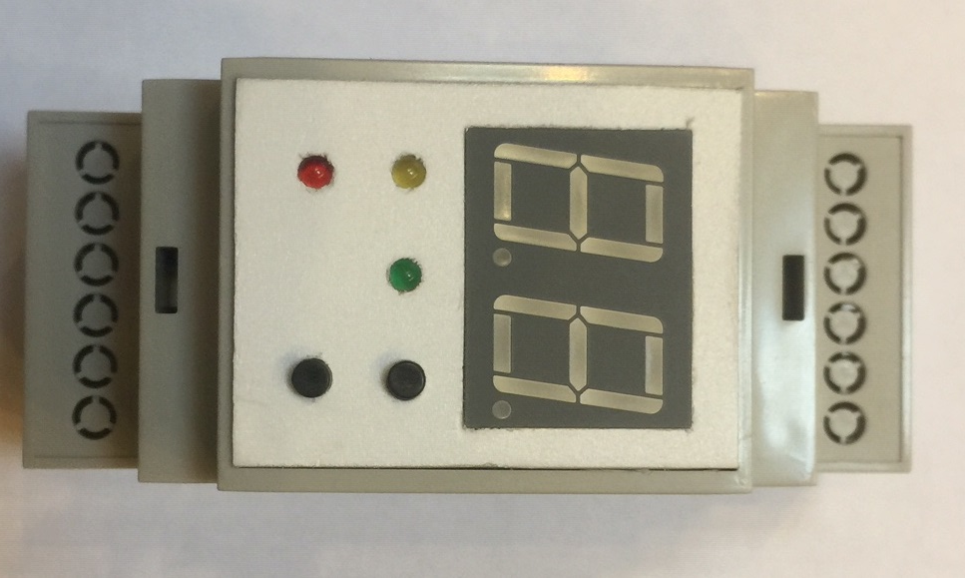

Блок выдачи аварий кондиционера БВАК 1, БВАК 3

Блок выдачи аварий кондиционера БВАК 1, БВАК 3

Блок выдачи аварий кондиционера, в дальнейшем БВАК, используется для выдачи аварийного сигнала по сухим контактам нормально замкнутым.
Обеспечивает выдачу сигнала «общая авария» от каждого из кондиционеров (по одной сигнальной линии на кондиционер) с сухих нормально замкнутых контактов реле при разнице температур на входе и выходе внутреннего блока менее величины ∆t. Величина ∆t регулируется пользователем в диапазоне 5...10 градусов. При возвращении ∆t в нормальные пределы сигнал аварии снимается. При отключении питания БВАК выдаст аварию, после восстановления питания сигнал аварии автоматически снимается.
Принцип Работы БВАК.
1. Задаём Тбвак = Тзаданной на кондиционере.
2.Задаём ΔТ = 5-10 С.
3.При Тзаданной +2 С кондиционер должен гарантированно работать.
4.При Тбвак +2 проверяется перепад. Если перепад < 5-10C, включается
реле аварии.
5.Если Т входная < или = Тзаданной, перепад не контролируем.
Например:
1 На кондиционере задано 20 С
2 Задаём на БВАК 20 С и перепад 7 С.
3 При 22 С помещения проверяем перепад: если >7 С -кондиционер ОК,
если < 7С-АВАРИЯ
4 При Твход = 19 С компрессор выключен, перепад 0 С- кондиционер ОК.
Обеспечивает:
- контроль работоспособности кондиционера по разнице входной и выходной
температуры воздуха.
- удаленную сигнализацию аварийного состояния по сухим контактам нормально замкнутым.
БВАК в зависимости от конструкции внутреннего блока кондиционера, может быть закреплен рядом с внутренним блоком кондиционера или прикрепляться к передней панели кондиционера.
БВАК содержит измеритель температуры воздуха помещения. Каждый канал представляет из себя адаптер с датчиком температуры .

Примечание. Система сравнения температур в БВАК имеет гистерезис величиной 0,5oC.
Это означает что событие наступает при достижении температуры сравнения, а снимается при температуре отличной от температуры сравнения на величину гистерезиса, то есть на0,5oC в сторону ниже нормального состояния. Это сделано с целью уменьшения влияния случайных быстрых изменений температур в результате воздействия внешних факторов.

Подключение электропитания.
Подключить БВАК к сети 220В, 50 Гц, возможно подключение к внутреннему блоку кондиционера. Заземление прибора не требуется.(рис.1)
Монтаж адаптеров температуры.
БВАК не начнет работу, пока не будут подключены оба адаптера.
Адаптер установить в любое удобное место. Допускается установка как внутри
внутреннего блока, так и вне его. При монтаже датчиков температуры следите, чтобы начало датчика (первые 1-2 см.) находилось непосредственно в потоке воздуха, не прилегая вплотную к решеткам, стенам и т. п.

Схема соединений Рисунок 1.
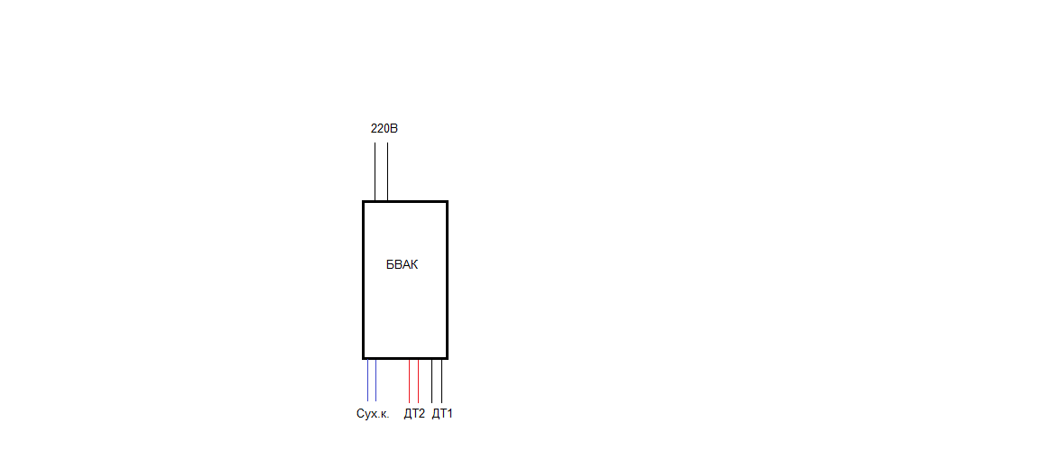

Краткое описание принципа работы прибора.

Контроль состояния кондиционера осуществляется по следующему алгоритму:
• Температура, измеренная верхним датчиком [TEMPER_UP], сравнивается с заданной температурой начала контроля [SET_TEMPER_UP].
• Если в течение 10 секунд измеренная температура [TEMPER_UP] выше [SET_TEMPER_UP], начинается сравнение разницы температур верхнего [TEMPER_UP] и нижнего [TEMPER_DOWN] датчиков температур с заданной температурой минимального перепада [SET_TEMPER_DELTA].
• Если в течении 10 секунд [TEMPER_UP – TEMPER_DOWN] < [SET_TEMPER_DELTA], формируется сигнал [АВАРИЯ]
• Сигнал [АВАРИЯ] также будет сформирован в случае неисправности любого датчика температур, обрыва или короткого замыкания кабеля датчика.

Индикация прибора (два режима).

1. Штатный режим работы
В этом режиме, на цифровом индикаторе, попеременно с интервалом примерно 2 сек., отображается значение измеренной температуры, или код ошибки соответствующего датчика температуры. Светодиоды справа показывают данные какого датчика отображаются в текущий момент:
• Верхний светодиод (КРАСНЫЙ) – данные от верхнего датчика температуры
• Светодиод ниже (ЗЕЛЕНЫЙ) — данные от нижнего датчика температуры
• В случае исправности датчика отображается значение в градусах Цельсия.
• В случае ошибки датчика отображается [E.x], где х — код ошибки.
Список ошибок:
• 1 - Отсутствует ДТ.
• 2 - Короткое замыкание или неправильная полярность включения ДТ.
• 3, 4, 5 - Плохая линия связи или неисправный ДТ.

Если зафиксирована аварийная ситуация [АВАРИЯ], то нижний (ЖЕЛТЫЙ) светодиод будет мигать.

При нажатии на левую кнопку [BT_L] будут отображаться данные только верхнего датчика температуры, при нажатии на среднюю [BT_R] - только нижнего.
При одновременном нажатии на клавиши [BT_L + BT_R], отображается текущее состояние реле (Р0 - обесточено, Р1 - включено). При этом оба светодиода (КРАСНЫЙ + ЗЕЛЕНЫЙ) горят.

2. Выбор и редактирование параметров.

Для перехода в режим выбора параметра для редактирования необходимо нажать и удерживать, примерно 2..3 сек., правую кнопку [BT_ENTER]. Текущее значение параметра на индикаторе будет мигать. Выбор параметра осуществляется нажатием кнопок (по одной или одновременно) [BT_L] и/или [BT_R]. Имя параметра определяется светодиодами, светящимися справа:
• Верхний светодиод (КРАСНЫЙ) - температуры начала контроля [SET_TEMPER_UP].
• Светодиод ниже (ЗЕЛЕНЫЙ) - минимальный перепад температур [SET_TEMPER_DELTA].
• Оба светодиода (КРАСНЫЙ + ЗЕЛЕНЫЙ) - состояние реле [SET_RELAY_ALARM] при аварии (A0 - обесточено, A1 — включено).
• Самый нижний (ЖЕЛТЫЙ) светодиод будет светиться непрерывно.

Для выхода из режима выбора параметра в основной режим индикации нажмите [BT_ENTER].

При производстве параметры установлены следующим образом:
• [SET_TEMPER_UP] = 27 °С, пределы изменений 10..30 °С.
• [SET_TEMPER_DELTA] = 5 °С, пределы изменений 2..10 °С.
• [SET_RELAY_ALARM] = 0, пределы изменений 0..1.
Для перехода в режим редактирования соответствующего параметра, необходимо удерживая нажатой одну из кнопок [BT_L] или/и [BT_R], нажать [BT_ENTER].
Значение параметра на индикаторе перестанет мигать, и наоборот, светодиод, определяющий параметр редактирования, начнет мигать.
Изменение параметра в меньшую или большую сторону производится соответственно нажатием кнопок [BT_L] или [BT_R].
Для сохранения изменений и выхода в режим выбора параметров - нажмите [BT_ENTER]. Для выхода без изменений - удерживая нажатой одну из кнопок [BT_L] или [BT_R], нажать [BT_ENTER].

Сигнал [АВАРИЯ] и состояние реле.

В приборе реализован следующий алгоритм формирования сигнала об аварийной ситуации внешним устройствам посредством контактов реле:
• При сигнале [АВАРИЯ], реле обесточено. Это связанно с тем, что отсутствие питания для прибора (отключение), является тоже аварийной ситуацией. В этом случае, внешнее устройство будет знать об аварийной ситуации.
• Реле имеет группу перекидных контактов, однако на выход прибора можно подключить только одну (нормально замкнутую или нормально разомкнутую) группу. Выбор осуществляется джампером JP1, расположенным рядом с «аварийным» клеммником под крышкой клемной коробки. При производстве на «аварийный» клеммник заведена нормально разомкнутая группа контактов.

Состояние джампера для выбора группы контактов реле на выход прибора:
• Ближе к краю платы - нормально замкнутая группа контактов
• Ближе к центру платы - нормально разомкнутая группа контактов

Однако алгоритм формирования сигнала об аварийной ситуации можно изменить, программируя состояние реле при аварии (см. выше) и изменяя положение джампера.

Требования безопасности
При монтаже и эксплуатации соблюдайте общие правила электробезопасности
при пользовании электроприборами. Электромонтажные работы выполняются
согласно действующим нормам ПУЭ.

Гарантийные обязательства
Изготовитель гарантирует нормальную работу изделия в течение одного года со дня продажи при условии соблюдения правил эксплуатации, указанных в настоящем руководстве.
Изготовитель производит замену БВАК в течение этого срока.
Изготовитель не несет ответственности за неисправности изделия и не гарантирует его работу в случаях:
- механических повреждений;
- несоблюдения правил установки и эксплуатации;
- изменения внутренней схемы и конструкции изделия;
- проведения ремонта лицом, не имеющим разрешения Изготовителя.
Техническое обслуживание
Изделие не требует проведения регламентных работ. Профилактика ограничивается периодическим контрольным осмотром и очисткой от пыли.

Хранение
Хранение изделия должно производиться в складских отапливаемых
помещениях.
Условия хранения:
- температура окружающей среды от +5 до +45 °С;
- относительная влажность 80% при температуре +25 °С;
- атмосферное давление от 84 до 107 кПа (630…800 мм рт.ст.).

